  

БЮЛЛЕТЕНЬ №3

Кубок Республики Беларусь

среди клубов

«Открытое первенство г. Гродно– 2015»

11-13 сентября 2015 года

Белорусская федерация ориентирования, Гродненская областная федерация спортивного ориентирования, Гродненский городской исполнительный комитет и клуб спортивного ориентирования «Кронан» приглашают вас принять участие в Кубке Республики Беларусь среди клубов и Открытом первенстве г.Гродно.

# ОРГАНИЗАТОРЫ

Соревнования проводят Белорусская федерация ориентирования, Гродненская областная федерация спортивного ориентирования, Гродненский городской исполнительный комитети клуб спортивного ориентирования «Кронан».

|  |  |  |
| --- | --- | --- |
| Главный судья:  Эдвард Станиславович Ародь  +37529 588 99 11,  [ed_91161@mail.ru](mailto:ed_91161@mail.ru) |  | Инспектор:  Евгений Мелешко  Контролер федерации:  Дмитрий Давидович |
| Главный секретарь:  Мария Радкевич  +37533 621 73 53,  [kronan@tut.by](mailto:kronan@tut.by) |  | Жюри:  Геннадий Триденский  Дмитрий Михалкин  Дмитрий Давидович |
| Зам. гл. судьи по дистанциям:  Дмитрий Крапивко  +37529 566 44 79,  [freid-7@tut.by](mailto:freid-7@tut.by) |  |  |

# ДАТА И МЕСТОПРОВЕДЕНИЯ СОРЕВНОВАНИЙ

11-13 сентября 2015 года

Центр соревнований:

Августовский канал шлюз Домбровка, Гродненский район, Республика Беларусь.

Координаты центра соревнований: [N53.864331, E23.622745](http://www.openstreetmap.org/#map=16/53.8643/23.6201)

E-mail: [kronan@tut.by](mailto:kronan@tut.by)

Сайт соревнований: [kronanorient.grodno.net](http://kronanorient.grodno.net/)

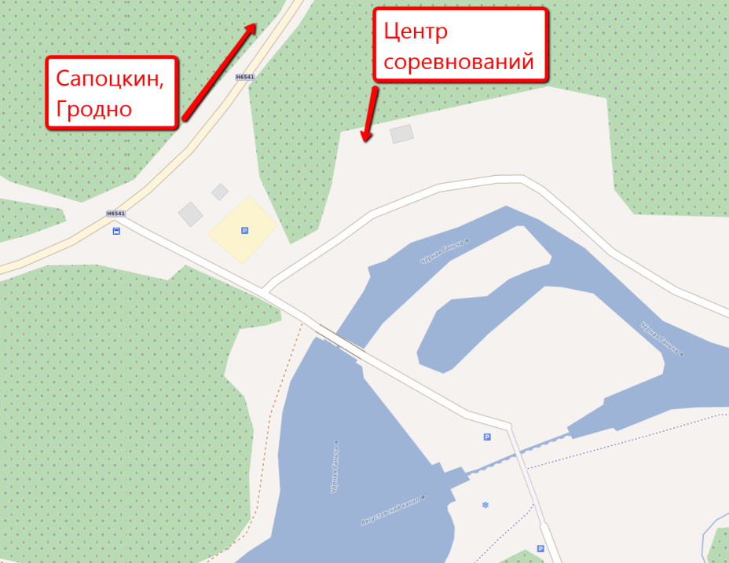

# ПРОГРАММА СОРЕВНОВАНИЙ

|  |  |
| --- | --- |
| **11.09.2015** | Заезд и размещение в центре соревнований |
| **12.09.2015** | **11:00-13:00** – Регистрация в центре соревнований  **14:00** – Старт на длинной дистанции  **19:30** – Церемония награждения победителей и призеров на длинной дистанции |
| **13.09.2015** | **10:00** – Старт эстафеты  **14:00** – Церемония награждения |

# ГРУППЫ

Длинная дистанция (12.09.):

М/Ж Е, A, B, N, Open1, Open2, Open3.

Эстафета (13.09.):

М/Ж Е, В, Open – 3-х этапные

М/Ж N – 2-х этапные

В группу Е допускаются только мастера спорта и кандидаты в мастера спорта. В порядке исключения, по решению Главной судейской коллегии в группу Е могут быть допущены спортсмены, имеющие квалификацию 1 разряда, а также иностранные спортсмены.

В личном зачете в группы A, B допускаются спортсмены не ниже 2 разряда.

Для остальных желающих участников организуются группы Open 1, Open 2, Open 3 и М/Ж N.

Эстафетные команды, состоящие из спортсменов, представляющих разные области, команды или клубы, участвуют вне конкурса.

В случае малого количества участников в группе (менее 5) организаторы оставляют за собой право объединять группы.

# РАЗМЕЩЕНИЕ УЧАСТНИКОВ

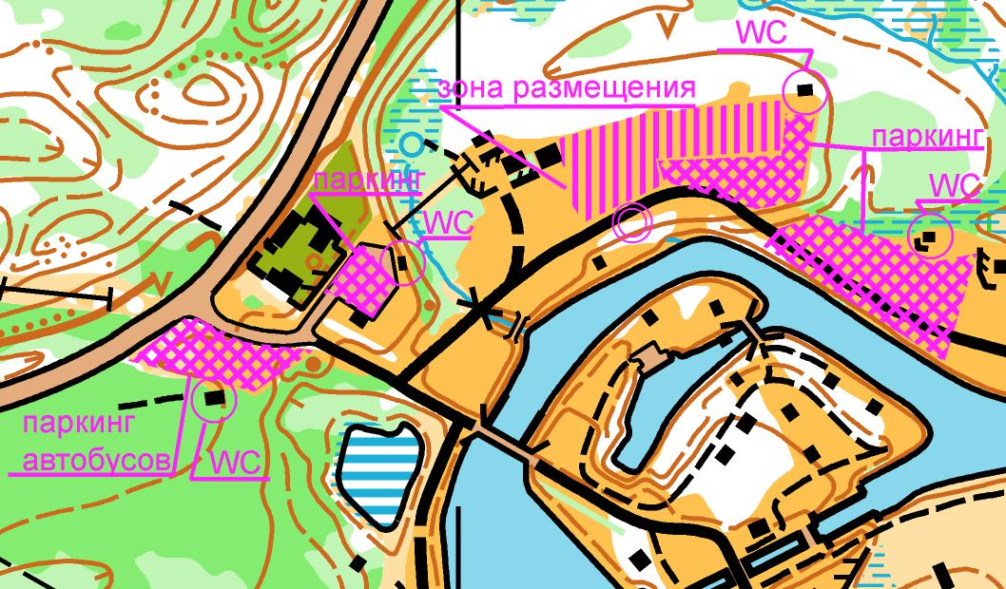

# 

# МЕСТНОСТЬ

Местность пересеченная со средними формами рельефа, с развитой сетью дорог и тропинок. Лес преимущественно хвойных пород деревьев, проходимость от хорошей до средней. Ведется санитарная чистка леса. Есть болота и заболоченности. Проходимость от хорошей до трудной (болото). При потере ориентиров выходить аварийным азимутом на юг на асфальтовую дорогу, далее по ней к центру соревнований - шлюз «Домбровка».

# ОПАСНЫЕ МЕСТА

Пересечение дороги со слабоинтенсивным движением. Пересечение дороги разрешено только в месте указанном на карте.

# ФОРМА ОДЕЖДЫ

Рекомендуется закрытая форма одежды.

# КАРТА

Карта «Рынковцы» подготовлена в 2012-2015 годах при поддержке Белорусского фонда спортивных карт.

Авторы: Сергей Воробей, Полина Токмакова, Константин Токмаков.

|  |  |  |
| --- | --- | --- |
|  |  | C:\Users\Администратор\Desktop\Бюллетень 1 КГ 2015\mm-map1.gif |

Во все дни соревнований карты герметизированы.

Легенды впечатаны в карты.

# ДЛИННАЯ ДИСТАНЦИЯ 12.09.2015

**Параметры дистанций:**

|  |  |  |
| --- | --- | --- |
| Группа | Длина, км | Кол-во КП |
| ME | 15,5 | 32 |
| MA | 12,0 | 28 |
| MB | 9,9 | 22 |
| МN | 2,6 | 8 |
| ЖE | 12,2 | 28 |
| ЖA | 7,9 | 22 |
| ЖB | 6,7 | 15 |
| ЖN | 2,6 | 8 |
| Open 1 | 6,1 | 16 |
| Open 2 | 5,2 | 11 |
| Open 3 | 4,6 | 6 |

**Контрольное время:** 4 часа.

**Пункты питания:**

|  |  |  |  |
| --- | --- | --- | --- |
| ME | 6,4 км и 10,5 км | ЖE | 4,4 км и 8,5 км |
| MA | 4,5 км и 8,6 км | ЖA | 6,4 км |
| MB | 6,4 км | ЖB | 6,0 км |

**Карта:**

Масштаб 1:15000 - М/Ж Е, А

Масштаб 1:10000 - М/Ж В, N, Open 1, 2,3

Cечение 2,5м

Формат А4 – М/Ж N

Формат А3 – остальные группы

**Легенды:**

Дополнительно легенды, скотч и ножницы будут размещены в стартовом коридоре. Крепление легенд участниками производиться самостоятельно.

**Старт:**

Раздельный, интервал старта – 3 минуты. Участник заходит в стартовый коридор на «- 2 минуте».

Расстояние от центра соревнований до старта – 1,8 км.

**Финиш:**

В центре соревнований. После прохождения дистанции, спортсмены обязаны оставить свою спортивную карту на финише. Карты возращаются участникам после эстафеты.

# ЭСТАФЕТА 13.09.2015

**Параметры дистанций:**

|  |  |  |
| --- | --- | --- |
| Группа | Длина, км | Кол-во КП |
| ME | 8,5-9,1 | до 26 |
| MB | 6,2-6,3 | до 20 |
| WE | 6,2-6,3 | до 20 |
| WВ | 5,4-5,8 | до 18 |
| Open | 5,4-5,8 | до 18 |
| NMW | 1,3-1,4 | до 9 |

**Контрольное время:**

4 часа на все этапы

Смотровой КП за 1,2-1,5 км до финиша.

**Карта:**

Масштаб 1:10000

Cечение 2,5м

Формат A3 - М/Ж Е, В

Формат A4 - М/Ж N, Open

**Старт и финиш:**

Общий старт для всех групп.

Старт и финиш раполагаются в районе центра соревнований.

**Порядок передачи эстафеты:**

После отметки на КП 100 (финиш) спортсмен оставляет свою карту у судей в специально отведенном месте и самостоятельно берет карту своего следующего этапа (номер на карте соответствует номеру следующего участника). Передача эстафеты происходит путем передачи этой карты следующему участнику

# СТАРТОВЫЕ НОМЕРА

Для двух соревновательных дней будут использовать разные нагрудные номера. Нагрудные номера для первого дня можно получить во время заявки в центре соревнований. Нагрудные номера второго дня будут выдаваться за час до общего старта эстафеты.

Номер крепится на груди и не должен сниматься во время преодоления дистанции.

# СИСТЕМА ОТМЕТКИ

На соревнованиях будет применяться электронная отметка SPORTident. Допускается участие с личными SI-чипами любой серии. Также возможна аренда чипа у организаторов.

Для повышения зрелищности состязаний участники групп МЕ и ЖЕ на длинной дистанции и в эстафете могут выборочно снабжаться GPS-трекерами. Списки этих участников и команд будут опубликованы перед стартом. Участник обязан принять устройство от организатора и, закрепив на предплечье, не снимать до пересечения финишной черты.

# ПРОЖИВАНИЕ

- Гостиницы города Гродно: [belarushotels.by](https://www.belarushotels.by/ru/), [hotel.by](http://hotel.by/), [booking.com](http://www.booking.com/).

- Полевой лагерь в центре соревнований

# ТРАНСПОРТ

Подвоз участников в центр соревнований и обратно осуществляется только по предварительной заявке. Из Гродно автобус отправляется со стоянки возле Гродненской областной филармонии (ул. Горновых 17, со стороны ул. Сов. Пограничников). Стоимость билета 30 000 BYR/день. Оплачивается на месте.

Предварительное время отправлений автобуса:

Дата из Гродно в Гродно

12.09 (сб) 12:00 17:00

13.09 (вс) 08:00 14:30

Также спортсмены могут доехать личным или общественным транспортом.

# ПИТАНИЕ

Расходы по питанию несут сами участники соревнований.

# ЗАЯВКА

Техническая заявка после 06.09.2015 возможна только при наличии вакансий.

Состав эстафетных команд необходимо сформировать и прислать в свободной форме на e-mail: [kronan@tut.by](mailto:kronan@tut.by) не позднее 06.09.2015

Именную заявку, заверенную врачом, сдают при прохождении мандатной комиссии.

# ЦЕЛЕВОЕ ФИНАНСИРОВАНИЕ

(СТАРТОВЫЕ ВЗНОСЫ)

Все суммы указаны в белорусских рублях – BYR. Перевод в другую валюту осуществляется по курсу НБРБ на момент оплаты.

|  |  |  |  |  |  |
| --- | --- | --- | --- | --- | --- |
|  | **Длинная** | | | **Эстафета** | |
| **М/Ж E, A** | **М/Ж В** | **Open 1, 2, 3** | **М/Ж E, В** | **Open** |
| **заявка**  **до 06.09.2015**  **(включительно)** | **75 000** | **60 000** | **50 000** | **75 000** | **50000** |
| заявка  **после 06.09.2015**  при наличии вакансий | 150 000 | 120 000 | 150 000 |
| **Аренда SI-чипа**  **(на все дни)** | **10 000** | | | | |

Спортсмены г.Гродно и Гродненской области (при условии подачи заявки до 06.09.2015г.) участвуют бесплатно, а также освобождаются от уплаты аренды SI-чипа.

Стартовый взнос и стоимость аренды чипа необходимо перечислить на лицевой счет до07.09.2015г (включительно).

Для иностранных участников допускается оплата наличными во время соревнований. Размер взноса при этом определяется по дате заявки.

За неприехавших участников стартовый взнос не возвращается.

**Лицевой счет для перечисления стартового взноса и аренды чипа:**

✂

Получатель: Гродненская областная федерация ОСО "БФО"

УНП 590374378

ГОУ ОАО "АСБ Беларусбанк", Филиал №400, 230023 г.Гродно ул.Ожешко, 4

р/с 3015000046027, код 752

Цель платежа: Целевое финансирование соревнований.

Плательщик:*необходимо указать ФИО плательщика или название команды (при групповой оплате).*

# ПОДВЕДЕНИЕ ИТОГОВ И НАГРАЖДЕНИЕ

Победители и призеры в каждом виде программы награждаются дипломами соответствующих степеней, медалями.

Общекомандный зачет – по 3-м лучшим результатам у мужчин и женщин на длинной дистанции и по одной лучшей команде среди мужчин и женщин в эстафете.

Общекомандные результаты подводятся по сумме очков, согласно таблице №1.При равенстве очков преимущество отдается команде, имеющей большее число первых мест и т.д.

# ТАБЛИЦА ПОДСЧЕТА ОБЩЕКОМАНДНЫХ РЕЗУЛЬТАТОВ

|  |  |  |  |  |  |  |  |  |  |  |  |  |
| --- | --- | --- | --- | --- | --- | --- | --- | --- | --- | --- | --- | --- |
| **Место** | **1** | **2** | **3** | **4** | **5** | **6** | **7** | **8** | **9** | **10** | **11** | **12…** |
| Очки (лично) Группа Е | 100 | 97 | 94 | 91 | 89 | 87 | 85 | 83 | 81 | 80 | 79 | 78**…** |
| Очки (лично) Группа А | 70 | 67 | 64 | 61 | 59 | 57 | 55 | 53 | 51 | 50 | 49 | 48**…** |
| Очки (лично) Группа В | 50 | 47 | 44 | 41 | 39 | 37 | 35 | 33 | 31 | 30 | 29 | 28**…** |
| Очки (эстафета) Группа Е | 291 | 267 | 249 | 237 | 228 | 219 | 210 | 201 | 192 | 183 | 174 | 165**..** |
| Очки (эстафета) Группа В | 141 | 117 | 99 | 87 | 78 | 69 | 60 | 51 | 42 | 33 | 24 | 15... |